ZADÁNÍ

Cvičení z Geodézie 2

Úloha č. 4: Řešení kombinovaných geodetických úloh na počítači

Zadání č. 5

Úloha obsahuje dvě nezávislé části:
- Hansenova úloha,
- měřická přímka.
Souřadnice daných bodů 18, 37, 54, 572 a 566 jsou uloženy v textových souborech v zadání gde2/komb_ulohy.

Hansenova úloha
Na bodech 602 a 603 byly změřeny osnovy směrů. Vypočtěte:  - souřadnice obou bodů ze tří kombinací (která z kombinací identických bodů není vhodná pro výpočet transformace?),  - jejich vzdálenost,  - směrník σ₆₀₃₋₆₀₂.  Osnovy směrů: | Náčrt:  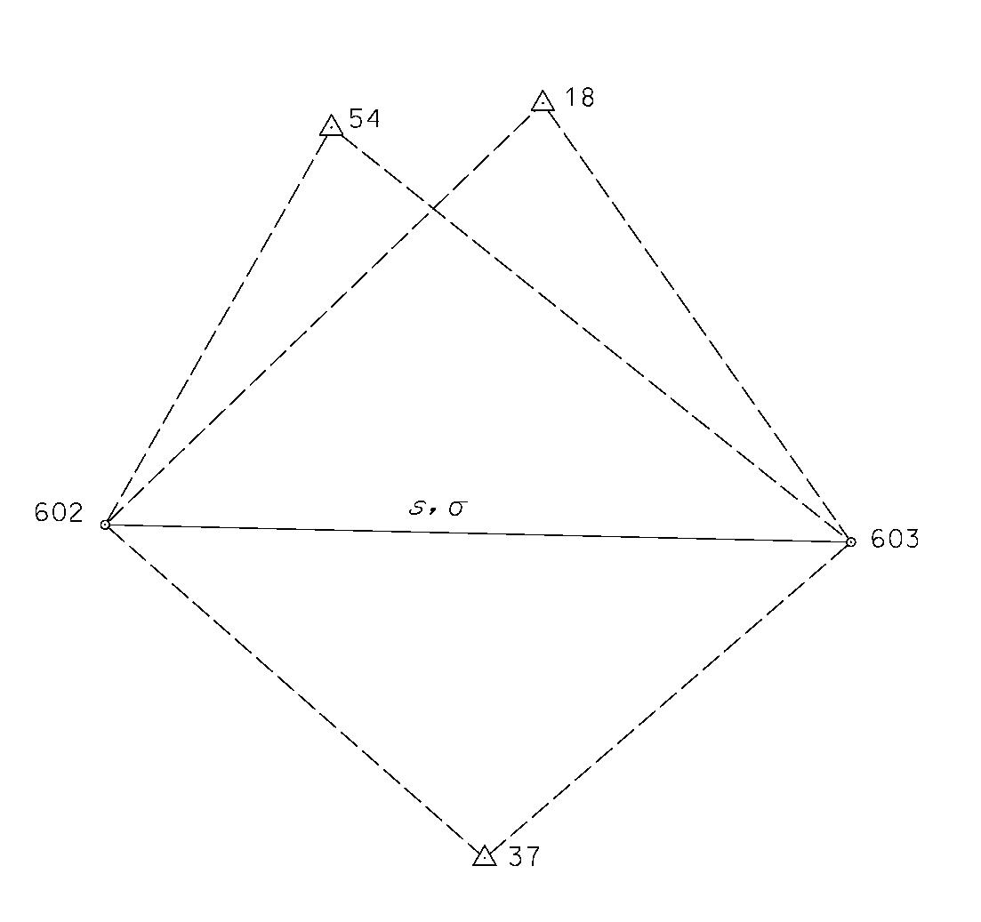
  stanovisko | cíl | směr [g] | stanovisko | cíl | směr [g]
  602 | 54 | 113,7120 | 603 | 37 | 76,5937
   | 18 | 131,8231 |  | 602 | 123,0991
   | 603 | 181,6996 |  | 54 | 164,0988
   | 37 | 226,1982 |  | 18 | 182,2407
Měřická přímka
Lomové body pozemku byly zaměřeny pomocí volné měřické přímky a oměrných měr. Vypočtěte:  - jejich souřadnice,  - výměru pozemku,  - úhel hranice na bodě 4. | Náčrt:  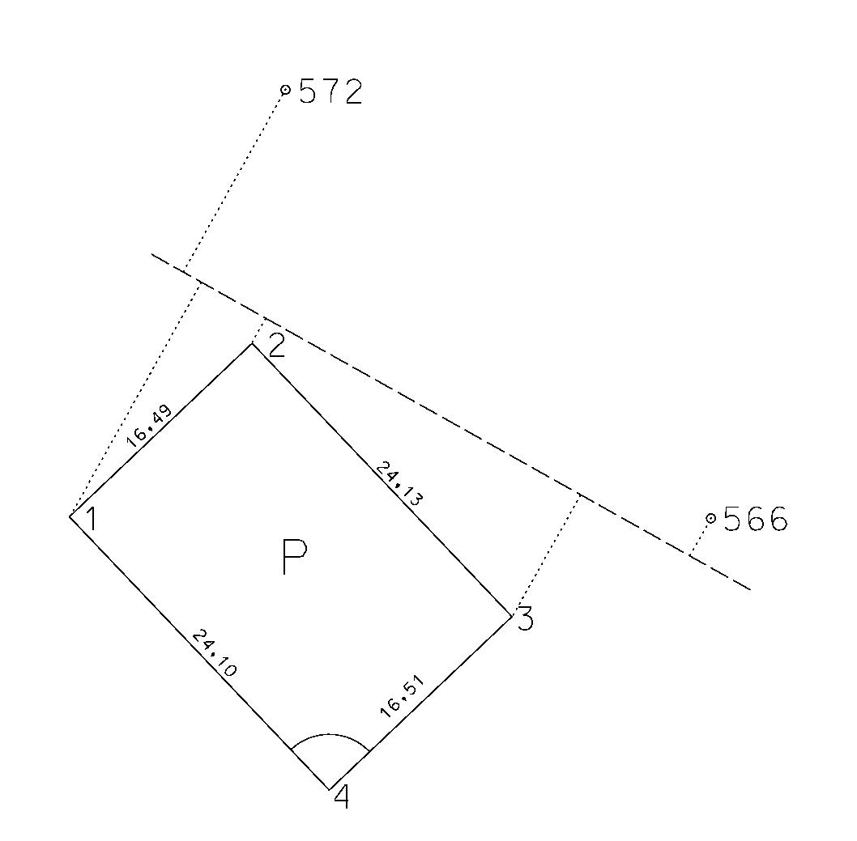
  číslo bodu | staničení [m] | kolmice [m]
  572 | 2,51 | -13,56
  1 | 3,41 | 17,63
  2 | 8,47 | 1,92
  3 | 31,41 | 9,31
  566 | 40,33 | -2,68
  mezi body | oměrná míra [m]
  1 - 2 | 16,49
  2 - 3 | 24,13
  3 - 4 | 16,51
  4 - 1 | 24,10

Souřadnice daných bodů

číslo bodu | Y [m] | X [m]
000925060180 | 563924.01 | 1056184.35
000925060370 | 563412.45 | 1053214.25
000925060540 | 563074.44 | 1056161.75
141000000566 | 552643.00 | 1039513.28
141000000572 | 552617.63 | 1039543.43

TECHNICKÁ ZPRÁVA

Datum výpočtu: 21. 3. 2005

Seznam příloh:
- Zadání
- Protokol o výpočtu

Struktura výpočtů:

1) Hansenova úloha:
- Protínání vpřed z úhlů v místní souřadnicově soustavě:
Stanoviska: 602, 603. Vypočtené body: 18, 37, 54.
- Podobnostní transformace z místní s.s. do S-JTSK:
1) Idnetické body 18, 37. Vypočtené body: 602.1 602.1
2) Idnetické body 37, 54. Vypočtené body: 602.2 602.2
3) Idnetické body 18, 54. Vypočtené body: 602.3 602.3 (TATO KOMBINACE JE NEVHODNÁ)
- Aritmetický průměr:
602 562024.426 1054679.740
603 565000.077 1054340.345
- Výpočet směrníku a délky

2) Měřická přímka:
- Ortogonální metoda:
Identické body: 566, 572. Vypočtené body: 1, 2, 3.
- Konstrukční oměrné:
Identické body:1, 2, 3. Vypočtený bod: 4.
- Výpočet výměry
- Úhel hranice na bodě 4 pomocí "Polárních vytyčovacích prvků":
Stanovisko: 4, Orientace:1, Vytyčovaný bod: 3

Výsledky:

1) Hansenova úloha:

Bod Y X

------------------------------------------------

603 565000.077 1054340.345

602 562024.426 1054679.740

------------------------------------------------

Směrník: 307.2299g Délka: 2994.944m

2) Měřická přímka:

Bod Y X

------------------------------------------------

1 552600.973 1039516.998

2 552613.946 1039527.235

3 552628.894 1039508.290

4 552615.940 1039498.067

Výměra: 399 m2

Úhel hranice na bodě 4: Ψ = 100,0561 gon

Závěr:
Výpočty byly provedeny v programu Groma v.8.0. U všech výpočtů byly dodrženy mezní odchylky stanovené pro práci v katastru nemovitostí. Výsledné souřadnice výcenásobně určených bodů jsou dány aritmetickým průměrem všech výsledků (Na základě ústního zadání, i přes nevhodnost některých kombinací daných bodů - výpočet souřadnic bodů 602 a 603, kde identické body 54 a 18 jsou blízko.

V Praze 8. 3. 2006 SETNIČKA Martin

PROTOKOL

(program Groma v.8.0)

IMPORT SOUŘADNIC
================
Název vstupního souboru : F:\skola\gde2\gde2-u4\zadani4-5.txt
Název výstupního souboru : F:\skola\gde2\gde2-u4\zadani4-5.crd

STATISTIKA:
-----------
Počet chybných položek : 0
Počet načtených bodů : 5
Počet bodů s výškou / bez výšky : 0 / 5
Počet bodů s kódem / bez kódu : 0 / 5
Číslo min / Číslo max : 925060180 / 141000000572
Y min / Y max : 552617.630 / 563924.010
X min / X max : 1039513.280 / 1056184.350

Kontrola duplicity - soubor F:\skola\gde2\gde2-u4\zadani4-5.crd
Počet duplicitních položek: 0

[53] PROTÍNÁNÍ ZE SMĚRŮ

=======================

Orientace osnovy na bodě 602:

-----------------------------

Bod Y X Z

------------------------------------------------

602 1000.000 5000.000

------------------------------------------------

Orientace:

----------

Bod Y X Z

------------------------------------------------

603 1000.000 6000.000

------------------------------------------------

Bod Hz Směrník V or. Délka V délky V přev. m0 Red.

----------------------------------------------------------------------------------

603 181.6996 0.0000 0.0000

----------------------------------------------------------------------------------

Orientační posun : 218.3004g

Orientace osnovy na bodě 603:

-----------------------------

Bod Y X Z

------------------------------------------------

603 1000.000 6000.000

------------------------------------------------

Orientace:

----------

Bod Y X Z

------------------------------------------------

602 1000.000 5000.000

------------------------------------------------

Bod Hz Směrník V or. Délka V délky V přev. m0 Red.

----------------------------------------------------------------------------------

602 123.0991 200.0000 0.0000

----------------------------------------------------------------------------------

Orientační posun : 76.9009g

Určované body:

Bod Hz A Hz B Y X

----------------------------------------------------------

180 131.8231 182.2407 428.975 5573.245

Test protínání:

---------------

Minimální úhel protnutí [g]: Skutečná hodnota: 90.9819, Mezní hodnota: 30.0000

Kratší určovací vzdálenost [m]: Skutečná hodnota: 712.874, Mezní hodnota: 1500.000

Geometrické parametry stanovené pro práci v katastru nemovitostí byly dodrženy.

370 226.1982 76.5937 1433.655 5515.917

Test protínání:

---------------

Minimální úhel protnutí [g]: Skutečná hodnota: 108.9960, Mezní hodnota: 170.0000

Kratší určovací vzdálenost [m]: Skutečná hodnota: 649.917, Mezní hodnota: 1500.000

Geometrické parametry stanovené pro práci v katastru nemovitostí byly dodrženy.

540 113.7120 164.0988 468.621 5292.263

Test protínání:

---------------

Minimální úhel protnutí [g]: Skutečná hodnota: 91.0127, Mezní hodnota: 30.0000

Kratší určovací vzdálenost [m]: Skutečná hodnota: 606.450, Mezní hodnota: 1500.000

Geometrické parametry stanovené pro práci v katastru nemovitostí byly dodrženy.

[67] TRANSFORMACE SOUŘADNIC

===========================

Identické body:

Bod I. Y I. X II. Y II. X

----------------------------------------------------------------

000925060180 563924.010 1056184.350 428.975 5573.245

000925060370 563412.450 1053214.250 1433.655 5515.917

----------------------------------------------------------------

Transformační parametry:

------------------------

Rotace : -107.2297

Měřítko : 2.994921982502 (199492.2 mm/100m)

Souřadnice těžiště:

Soustava Y X

------------------------------------

I. 563668.230 1054699.300

II. 931.315 5544.581

------------------------------------

Souřadnicové opravy na identických bodech:

Bod vY vX m0 Red.

------------------------------------------------

000925060180 0.000 0.000

000925060370 0.000 0.000

------------------------------------------------

SQRT( [vv]/(n-1) ): mY: 0.000 mX: 0.000

Transformované body:

Bod I. Y I. X II. Y II. X

----------------------------------------------------------------

602.1 562024.448 1054679.741 1000.000 5000.000

603.1 565000.078 1054340.357 1000.000 6000.000

[67] TRANSFORMACE SOUŘADNIC

===========================

Identické body:

Bod I. Y I. X II. Y II. X

----------------------------------------------------------------

000925060370 563412.450 1053214.250 1433.655 5515.917

000925060540 563074.440 1056161.750 468.621 5292.263

----------------------------------------------------------------

Transformační parametry:

------------------------

Rotace : -107.2294

Měřítko : 2.994934711297 (199493.5 mm/100m)

Souřadnice těžiště:

Soustava Y X

------------------------------------

I. 563243.445 1054688.000

II. 951.138 5404.090

------------------------------------

Souřadnicové opravy na identických bodech:

Bod vY vX m0 Red.

------------------------------------------------

000925060370 0.000 0.000

000925060540 0.000 0.000

------------------------------------------------

SQRT( [vv]/(n-1) ): mY: 0.000 mX: 0.000

Transformované body:

Bod I. Y I. X II. Y II. X

----------------------------------------------------------------

602.2 562024.434 1054679.741 1000.000 5000.000

603.2 565000.079 1054340.369 1000.000 6000.000

[67] TRANSFORMACE SOUŘADNIC

===========================

Identické body:

Bod I. Y I. X II. Y II. X

----------------------------------------------------------------

000925060180 563924.010 1056184.350 428.975 5573.245

000925060540 563074.440 1056161.750 468.621 5292.263

----------------------------------------------------------------

Transformační parametry:

------------------------

Rotace : -107.2306

Měřítko : 2.994978035252 (199497.8 mm/100m)

Souřadnice těžiště:

Soustava Y X

------------------------------------

I. 563499.225 1056173.050

II. 448.798 5432.754

------------------------------------

Souřadnicové opravy na identických bodech:

Bod vY vX m0 Red.

------------------------------------------------

000925060180 0.000 0.000

000925060540 0.000 0.000

------------------------------------------------

SQRT( [vv]/(n-1) ): mY: 0.000 mX: 0.000

Transformované body:

Bod I. Y I. X II. Y II. X

----------------------------------------------------------------

602.3 562024.392 1054679.738 1000.000 5000.000

603.3 565000.074 1054340.308 1000.000 6000.000

[50] SMĚRNÍK A DÉLKA

====================

Bod Y X Z

------------------------------------------------

602 562024.426 1054679.740

603 565000.077 1054340.345

------------------------------------------------

Směrník: 107.2299g Délka: 2994.944m

[0] ORTOGONÁLNÍ METODA

======================

Identické body:

Bod Y X Kolmice Staničení

----------------------------------------------------------------

141000000572 552617.630 1039543.430 -13.560 2.510

141000000566 552643.000 1039513.280 -2.680 40.330

----------------------------------------------------------------

Transformační parametry:

------------------------

Měřítko : 1.001268818589 (126.9 mm/100m)

Test měřické přímky:

--------------------

Rozdíl v délce [m]: Skutečná hodnota: -0.050, Mezní hodnota: 0.175

Délka [m]: Skutečná hodnota: 39.354, Mezní hodnota: 2000.000

Mezní odchylky stanovené pro práci v katastru nemovitostí byly dodrženy.

Geometrické parametry stanovené pro práci v katastru nemovitostí byly dodrženy.

Vypočtené body:

Bod Y X Kolmice Staničení

----------------------------------------------------------------

1 552600.973 1039516.998 17.630 3.410

2 552613.946 1039527.235 1.920 8.470

3 552628.894 1039508.290 9.310 31.410

[4] KONSTRUKČNÍ OMĚRNÉ

======================

Uzávěr obrazce: 0.036m (0.020m/-0.030m)

Identické body:

Bod I. Y I. X II. Y II. X

----------------------------------------------------------------

1 552600.973 1039516.998 0.000 0.000

2 552613.946 1039527.235 0.000 16.490

3 552628.894 1039508.290 24.130 16.490

----------------------------------------------------------------

Transformační parametry:

------------------------

Měřítko : 1.000733459660 (73.3 mm/100m)

Souřadnicové opravy na identických bodech:

Bod vY vX m0 Red.

------------------------------------------------

1 -0.009 -0.007

2 0.014 0.001

3 -0.005 0.006

------------------------------------------------

SQRT( [vv]/(n-1) ): mY: 0.012 mX: 0.007

Střední souřadnicová chyba klíče m0: 0.014

Test konstrukčních oměrných:

----------------------------

Rozdíl v délce [m]: Skutečná hodnota: 0.026, Mezní hodnota: 0.149

Mezní odchylky stanovené pro práci v katastru nemovitostí byly dodrženy.

Test konstrukčních oměrných:

----------------------------

Rozdíl v délce [m]: Skutečná hodnota: 0.017, Mezní hodnota: 0.159

Mezní odchylky stanovené pro práci v katastru nemovitostí byly dodrženy.

Test konstrukčních oměrných:

----------------------------

Rozdíl v délce [m]: Skutečná hodnota: 0.028, Mezní hodnota: 0.165

Mezní odchylky stanovené pro práci v katastru nemovitostí byly dodrženy.

Uzávěr obrazce: 0.036m (0.020m/-0.030m)

Vypočtené body:

Bod Y X Oměrná

------------------------------------------------

4 552615.940 1039498.067 16.51

[95] VÝPOČET VÝMĚR

==================

Parcela:

---------

Bod Y X Oměrná

------------------------------------------------

141000000001 552600.973 1039516.998

141000000002 552613.946 1039527.235 16.526

141000000003 552628.894 1039508.290 24.132

141000000004 552615.940 1039498.067 16.502

141000000001 552600.973 1039516.998 24.133

------------------------------------------------

Výměra: 399 m2

Obvod : 81.292 m

[51] POLÁRNÍ VYTYČOVACÍ PRVKY

=============================

Měřítkový koeficient: 1.0000000000 (0.0 mm/100m)

Stanovisko:

Bod Y X

--------------------------------------

141000000004 552615.940 1039498.067

--------------------------------------

Orientace:

Bod Y X Hz Délka

----------------------------------------------------------

141000000001 552600.973 1039516.998 0.0000 24.133

----------------------------------------------------------

Vytyčované body:

Bod Y X Hz Délka

----------------------------------------------------------

141000000003 552628.894 1039508.290 100.0561 16.502

